Білім берудің оқу-әдістемелік орталығы

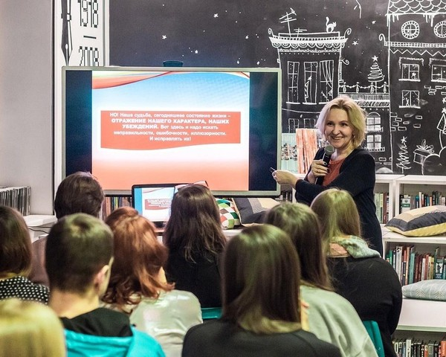
«Түзету сабағын әзірлеудің заманауи тәсілдері: құылымы мен мазмұны» облыстық онлайн семинар

Ақтау қаласы
2024 оқу жылы

«Түзету сабағын әзірлеудің заманауи тәсілдері: құрылымы мен мазмұны»
тақырыбында өтетін онлайн семинардың
БАҒДАРЛАМАСЫ
Өткізу мерзімі: 30 сәуір 2024 жыл, сағат 10:00
Өтетін орны: ZOOM платформасы
Мерзімі: |  | 2024 жылғы 30 сәуір
Өтетін орны: |  | Zoom платформасы
Қатысушылар: |  | Психологиялық-педагогикалық түзеу кабинеттері мен оңалту орталығының мамандары
Ұйымдастырушы: |  | Білім берудің оқу-әдістемелік орталығы
Мақсаты: |  | Ерекше білімді қажет ететін балаларды тәрбиелеу және түзету жұмыстары мәселелері бойынша арнайы педагогтердің кәсіби құзыреттілігін арттыру, кешенді заманауи әдіс-тәсілдермен бөлісу.
Уақыты | Мазмұны |  | Өтетін орны
09:55-10:00 | Семинарға қатысушыларды тіркеу |  | Zoom
10:00-10:05 | Модератор  Абдуллаева Тоғжан Құрманғазықызы  Білім берудің оқу-әдістемелік орталығы «Арнайы және инклюзивті білім беру» бөлімінің жетекшісі |  | Zoom
10:05-10:15 | «Нейрожаттығулар арқылы есте сақтау қабілетін арттыру»  Әлдірова Еңілік Дәулеткерейқызы (Бейнеу психологиялық-педагогикалық түзеу кабинетінің психологі) |  | Zoom
10:15-10:25 | «Ерекше білім беруді қажет ететін балаларға аралған Ава терапия әдістері»  Марқабаева Гүлбахрам Оңайбекқызы (Оңалту орталығының дефектолог-логопеді) |  | Zoom
10:25-10:35 | «Сенсорлық интеграция әдісінің аутизм синдромы бар балаларға тиімділігі»  Жолдасбаева Гулшат Іздібайқызы (Шетпе психологиялық-педагогикалық түзеу кабинетінің педагог-психологі) |  | Zoom
10:45-11:00 | Қорытынды, пікір алмасу.  Сілтеме арқылы кері байланыс.

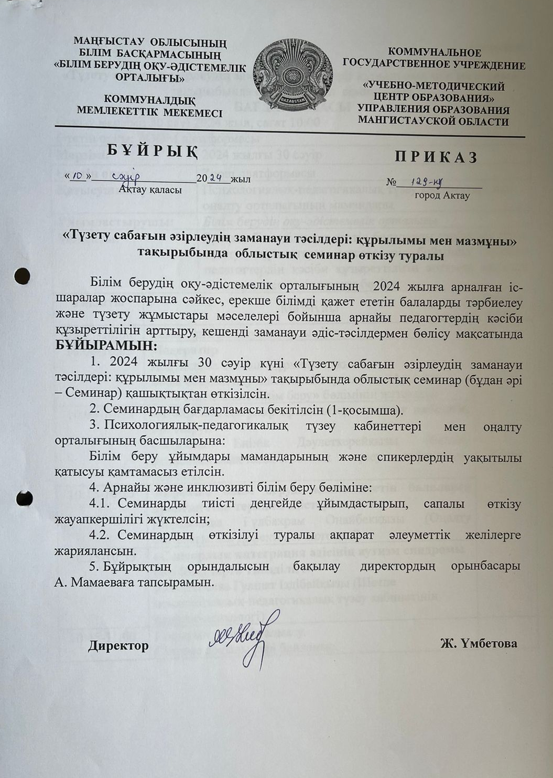



Әлдірова Еңілік Дәулеткерейқызы
Бейнеу психологиялық-педагогикалық түзеу кабинетінің психологі
«Нейрожаттығулар арқылы есте сақтау қабілетін арттыру»
«Нейрожаттығулар арқылы баланың есте сақтау қабілетін арттыру»
Нейрожаттығудың негізгі міндеті: Бұл арнайы жаттығулар арқылы мидың табиғи механизмін жандандыру.
Нейрожаттығудың мақсаты: Балалардың зейін тұрақтылығымен есте сақтауды, сөйлеу тілін дамытуда, шығармашылық дамыуды жетілдіруде, эмоцияналды көңіл – күйді орнатуда қолданылады.
Нейрожаттығудың пайдасы:
1.Мидың оң жақ және сол жақ жарты шарларының үйлесімді жұмыс жасауын жақсартады.
2.Ұсақ және ірі моториканы дамытады.
3.Ақпаратты тез қабылдап,қорытуға көмектеседі.
4.Зейінді шоғырландырады.
5.Есте сақтау қабілетін арттырады.
Нейрожаттығу – бала үшін таптырмас тәсіл. Балаларға дене жаттығуын ғана емес, ми жаттығуын да жасатып тұрған абзал. Бұл жаттығудың көмегімен баланың миы тынығып, ойы дамиды. Ми жаттығулардың әр түрлі атаулары бар. Нейрогимнастка немесе жаттығу және кинезиологиялық жаттығулар. Бұл жерде балалар үшін түртіп алатыны нейрожаттығулар.
Оны неден бастау керек?
Егер баламен жұмыс жасайтын маман болсаңыз міндетті түрде осыған мән бергеніңіз жөн. Алдымен балада «сұқ саусақ» болмаса , ол баланың сөйлеу аймағына жауап беретін жарты шарларында қандай да бір бұзылыстың немесе тежелудің бар екенін білдіреді. Бала шамаен 11-14 айында немесе 1 жас шамасынан бастап сұқ саусағымен көрсету пайда болады. Біз осыған мән беруіміз керек. Яғни 1 жастан асқан бала өзіне қажетті нәрсесін маманның немесе анасының қолынан жетектеп емес баланың өзі сұқ саусағымен шошайтып көрсетуі керек. Жоғарыда тұрған ойыншық болсын, су немесе тамақ болсын қандайда бір затты сұраған кезде «сұқ саусақпен» қажеттілігін білдірген жөн.
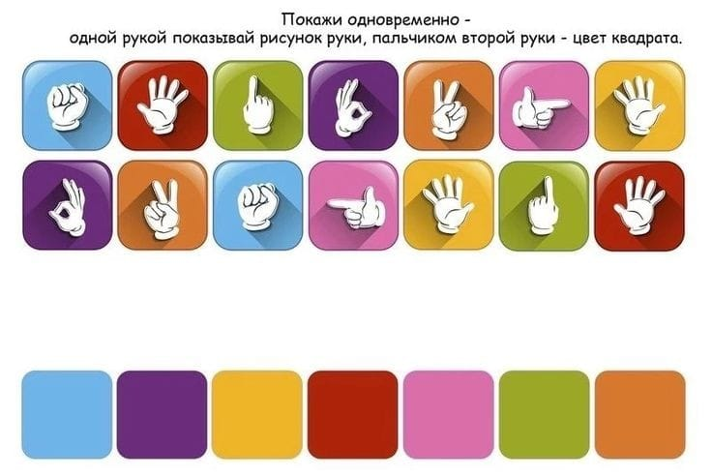
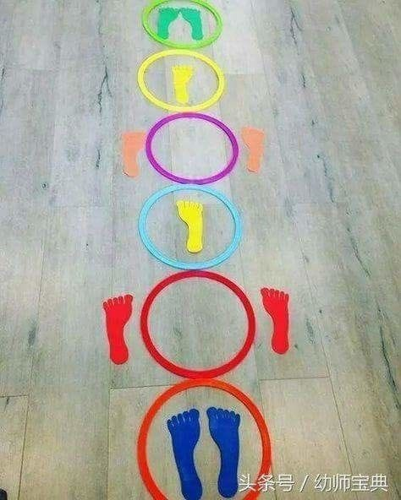
Ары қарай, балаға қолдарымен аяқтарына арналған жаттығулар жасау. Әбден жаттыққан соң барлық жаттығуларды оң қолмен жасауды үйретеміз, кейін сол қол мен, екі қолын жаттықтырып алғаннан кейін екі қолмен қатар жасатамыз. Миды дамытуға арналған жаттығуларды үздіксіз орындау арқылы баланың ойлау, есте сақтау қабілетін, зейінін дамытып, шығармашылық қабілетін ашамыз.
Аяққа арналған жаттығу Қолдарға арналған жаттығулар
Ми дұрыс дамуы үшін мидағы «екі жартышарды» дамыту маңызды. Кейбір адамдардың сол жақ жартышары көбірек дамыса, кейбір адамдарда оң жақ жартышарының дамуы басымдау болады. Екі жартышарды да бірдей дамытудың тиімді әдістерінің бірі – екі қолмен сурет салу. Бұл жерде салынған суреттің қандай екендігі емес, тың тапсырманың болуы маңызды. Себебі, ми жартышарларының арасында байланыс орнату барысында баланың оқу қабілеті жоғарылайды, яғни білім алу айтарлықтай жеңіл және тиімді болады.
Адамның сол жақ ми бөлігі сөйлеуге, логикаға, сандарға, анализ жасауға, оқуға, жазуға, дененің оң жағына себеп-салдар байланысын орнатуға, жалпылауға, уақыт шамасына жауап береді. Сол жақ жартышарды қалай дамытамыз? Стратегиялық ойындар (үстел ойындары) ұйымдастырып, ребустар, жұмбақтар, сөзжұмбақтарды көбірек шешкен дұрыс. Сонымен қатар математикалық тапсырмаларды шешу де артықтық етпейді. Уақытты цифрлы емес, тілі бар сағат бойынша үйрету керек.
Ал, оң жақ ми қиялға, дыбыстарды қабылдау (жан-жануарлар, құстардың дыбыстары, көше немесе үй дыбыстары), интонацияға, символдар мен бейнелер, эмоциямен байланыс, бет әлпет пен түсті қабылдау, шығармашылық, толық қанды бейнелер (суреттер), яғни бөлшектеп емес, арманға, өлшемге, көрген түстерге, музыкаға жауап береді.
Оны дамыту үшін не істейміз? Ең алдымен тыңдауға үйретеміз, яғни айналадағы дыбыстарға назар аударту қажет, бұл кейін сөйлеуіне ықпал етеді. Музыка тыңдатқан да дұрыс. Заттардың құрылымын зерттейміз (ұстап көреміз, иіскейміз, дәмін көреміз), аттарын атап, пассивті сөз қорына қосамыз. Суреттерді қарап, зерттейміз. Қимыл-қозғалысқа мән беріп, (секіреміз, жүгіреміз, еңбектейміз) өз денемізді зерттейміз. Кинезиологиялық жаттығулар баланың ми сыңарларын, ұсақ моторикасын, ес, зейін, ойлау, тілін, яғни барлық таным процестерін дамытады. Ми сыңарларының өзара әрекеттесуін кешенді кинезиологиялық жаттығулар арқылы жетілдіруге болады.
Осы жаттығулардың нәтижесінде бала мидың екі жартышарлары арасында байланыс түзеді, ақыл-ой белсенділігі, есте сақтау қабілеті жақсарады, оқу және жазу процестері жеңілдейді, қол мен көзді үйлестіру жақсарады, кеңістіктегі ойлауы дамиды.
Қорытындылай келе, бұл жаттығуларды әр педагог сабақтарында дұрыс қолданса, сабақ процесі әлдеқайда қызықты, балаға жеңіл болады. Баладағы барлық таным процестерінің қалыптасып дамуына кинезиологиялық жаттығулардың пайдасы зор және оны әрбір педагог сабақта ұтымды қолданса, нұр үстіне нұр болар еді.


Марқабаева Гүлбахрам Оңайбекқызы

Оңалту орталығының дефектолог-логопеді
«Ерекше білім беруді қажет ететін балаларға арналған Ава терапия әдістері»

Бүгінгі таңдағы аутизмі бар балаларды түзетудегі тиімді әдістердің бірі – ABA (Applied behavior analysis), мінез – құлық терапиясы немесе мінез – құлықты қолданбалы талдау (анализ) әдісін атауға болады. Оның басты міндеті - қоршаған ортаға бейімделу және қатысуға неғұрлым толық қоғамда қабылдауға белгілі даму мүмкіндігі шектеулі балаға көмектесуге.
АВА – терапия бұл – мінез – құлық технологиялары мен оқыту әдістеріне
негізделген қарқынды оқыту бағдарламасы. АВА ғылыми тұрғыда адамның
мінез – құлқын өзгерту үшін, мінез – құлыққа қоршаған орта факторларының
әсерін зерттей отырып, осы факторлармен әрекет етеді.
Аутизмі бар балалармен жұмыс істеуде АВА әдісін алғаш болып 1963 жылы
Лос - Анджелестегі Калифорния университетінің докторы Ивар Ловаас пен
оның әріптестері қолданған болатын. Кез – келген мінез – құлық өзімен кейбір
салдарларды алады, егер балаға мінез – құлық ұнаса, ол бұл мінез – құлықты
қайталайды, ұнамаса қайталамайды, осы әрекеттер негізге алынды.
Осыған орай, сөйлеу, шығармашылық ойын, көзге тура қарай алу сияқты
барлық күрделі дағдылар – іс – әрекет деген ұсақ блоктарға бөлінеді. Әрбір іс –
әрекет әуелі баламен жеке – жеке оқытылады, сосын әрекеттер қабаттаса
байланыстырылып, күрделі әрекеттер тізбегін құрады. Ересек баланы
ынталандырмай, керісінше жеткілікті түде оның қызметін қатаң басқарады.
Дұрыс орындалған іс – әрекеттер автоматты дағдыға енгенше бекітіледі, ал
дұрыс еместері қатаң түрде жойылады. Көздеген мінез – құлыққа жету үшін оң
да, сондай – ақ теріс те көмектер мен ынталандырулар қолданылады. Бала
тапсырманы қай ортада және кімнің нұсқау бергеніне қарамастан 80 пайызға
қатесіз орындай алса, онда оны дағдыға бекітілді деп санауға болады.
АВА әдісі бойынша оқыту бағдарламасының шеңберінде бала әркез бақылауда, оның еркіндігі мен өзіндік бастамалары оқытатын ересек қалауына қарай шектелген. Әр бала үшін кезеңдік дамудың жеке жоспары құрылады. Бала бір
уақытта бір – бірмен байланыссыз 2 – 3 дағдыны меңгеруі мүмкін. Сондықтан
педагогқа барлық жаңа дағдыларды күрделендіру мен кезеңдік меңгеруінің
айқын жүйесін құру көзделеді.
АВА – ның соңғы мақсаты – балаға қоршаған әлемді өз бетінше танып – білуге
жағдай жасау. Оның ішінде: вербальды және
вербальды емес еліктеулер, жалпы және ұсақ моторика, тілді түсіну, заттарды
атау, іс – әрекеттерді атау, заттарды жіктеу, «сен қалай ..., көрсетіп бер»,
есімдіктер, «Не?», «Кім?», «Қайда?», «Қашан?», «Қалай?» сұрақтарына жауап,
«иә» және «жоқ» сөздерін қолдану, және басқалары. Бұл бағдарламалар ішіндегі
жоғары дәрежедегілері: «Егер ... не болады? Айтып бер» (іс – әрекеттің алдын
ала нәтижесін біледі), «Тарихын баянда», «(құрбысының есімі) сияқты істе»,
«(құрбысының есімін атап) бірге ойнауға шақыр» әдістері.
АВА - терапияда ерте балалық шаққа (1,5 – 3,5 жас), мектепке дейінгі және
мектеп жасындағыларға, жеткіншектер мен ересектерге арналған бірнеше
терапиялық модельдер бар.
Теріс мінез – құлықпен ол әлі санада бекітілмей тұрған кезде, ерте балалық
шақта түзету жүргізу тиімді.
Бала негізгі мінез – құлық дағдыларын меңгеруі және дамудағы артта
қалушылықты жеңу үшін ерте араласу бағдарламасы қарқынды түрде аптасына
30 – дан 40 сағатқа дейін болуы керек.
АВА бағдарламасын жүргізуші маман ең әуелі баладағы мінез – құлық
мәселесін анықтайды, сосын нәтижесінде бағасы шығарылып, оқыту
стратегиясы жасалатын «өлшеулер» жүргізеді (мінез – құлықты бақылайды,
танып біледі).
АВА жүйесі бойынша оқыту кезінде бір күнде баламен әртүрлі бағыттағы
бірнеше маман (мінез – құлық дағдылары бойынша дефектолог,
музыкатерапевт, арттерапевт) жұмыс жасайды. Ал бақылауды әдістеме
бойынша маман жүзеге асырады. Мамандар баламен реттілікпен 2 – 3 сағаттан
(осы уақыт арасында 5 – 6 бағдарламадан) айналысады. Бір күн ішінде баламен
2 – 3 маман реттілік бойынша жұмыс жасауы мүмкін. Жұмыс күніне баламен 5 –
6 сағат жүргізіледі. Бағдарлама бойынша, мамандардың іс – әрекетімен
үйлестіріле отырып, баламен жүргізілген барлық іс - әрекетттер ортақ журналға
жазылады.
АВА әдісін оқыту мекемелерінде, балалар үйірмелерінде, үйге жүргізуге
болады. Сабақтар жеке немесе топтық: кіші топтарда (2 – 3 бала) және үлкен
топтарда (5 – 6 бала) болуы мүмкін.
Әдістемені негіздеуші Ивар Ловаастың нәтижелері бойынша АВА – ны оқып,
бітірген балалардың жартысына дерлігі жалпы мектептерде оқуға мүмкіндік
алады. Және барлық баланың 90 пайызға жуығы өз жағдайын жақсартады.
Аутизмнің ауыр бұзылыстары бар ерте жастағы және мектеп жасына дейінгі балаларға арналған арнайы дамыту бағдарламасы:
Бағдарлама психофизикалық дамудың, коммуникацияның және мінез-құлықтың келесі ерекшеліктері бар балалармен жұмыс істеу үшін ұсынылады:
-өзгелерге немқұрайлы қарау және елемеу;
-бақыланбайтын мақсатсыз мінез-құлық: бала өтініштер мен тыйымдарға
жауап бермейді, аты-жөніне жауап бермейді, байланысқа түспейді;
-баланың ерікті назарын аудару мүмкін еместігі;
-проблемалық мінез-құлық: теріс қылық, айқай, жылау, озбырлық, өзіне-
өзі озбырлық;
-интеллектуалдық бұзылымдар (ақыл-ой кемістігі);
-ақыл-ой, көру, есту, мотор функциялары мен аутизмнің бұзылуының
күрделі құрамасы.
Ақыл-ой кемістігі бар балалармен және әртүрлі талдағыштармен психологиялық жұмысқа түзету-дамыту жұмыстарының алғашқы кезеңдерінде-ақ педагог-дефектологтар: олигофренопедагог, сурдопедагог, тифлопедагог тартылады.
Бағдарламаның мақсаты:
-байланыс пен өзара әрекеттесудің қол жетімді формаларын дамыту, баланың бейімделгіш мінез-құлқы мен әлеуметтенуін қамтамасыз ететін қажетті дағдыларды қалыптастыру.
Бағдарламаның міндеттері:
1. Қарапайым бейімделу дағдыларын қалыптастыру: орындықта және үстелде отыру, ересек адамға қарау және іс-әрекеттерге еліктеу, қарапайым нұсқауларды орындау;
2. Қол жетімді түрлі дағдыларды үйрету: мотор, перцептивті, сөйлеу, зияткерлік, әлеуметтік-тұрмыстық.
3. Қарым-қатынас және өзара іс-қимыл дағдыларын, оның ішінде баламалы коммуникация құралдары арқылы дамыту.
4. проблемалық мінез-құлықты жеңу немесе азайту, әлеуметтік бейімделу мінез-құлқын қалыптастыру.
5. сенсорлық және эмоционалды ыңғайсыздықты жұмсарту, психофизикалық тонды арттыру.

Әдебиеттер:
1.Ковтунович М.Г. Связь психоакустических и психоэмоциональных
характеристик восприятия музыки // Мир психологии, 2003. – No4. – С. 184-195.
2.Сусанина И.В. Введение в арт-терапию: учебное пособие. – М.: Коги-то-
Центр, 2007. – С.95
3.Кокоренко В.Л. Арт-технологии в подготовке специалистов помогающих
профессий. – СПб.: Речь, 2005. – 101 с.
4.Зинкевич – Евстигнеева Т.Д. Психодиагностика через рисунок в арт-терапии /Т.Д. Зинкевич – Евстигнеева, Д. Кудзилов. – СПб., Речь
5.Киселева М.В. Арт-терапия в работе с детьми / М.В. Киселева. – СПб.: Речь,
6.Копытин А. И. Теория и практика арт-терапии / А. И.Копытин. – СПб.: Питер,
2002.
7.Вачков И.В. Сказкотерапия. Развитие самосознания через психологическую
сказку. – М.: Ось89, 2007. с 144 с.


Жолдасбаева Гулшат Іздібайқызы
Шетпе психологиялық-педагогикалық түзеу кабинетінің педагог-психологі
«Сенсорлық интеграция әдісінің аутизм синдромы бар балаларға тиімділігі»

Сәлеметсіздер ме, құрметті әріптестер!
Тақырыбы: Сенсорлық интеграция әдісінің аутизм синдромы бар баларларға тиімділігі. Қазіргі таңда бүкіл әлемде, сонымен қатар біздің елімізде ерекше білімді қажет ететін балаларды дамыту, түзету жүйесінде көптеген әдістер мен тәсілдер қолданылуда. Соның бірі - сенсорлық интерация. Сенсорлық интегация туралы айтпас бұрын алдымен Шелленбергдің даму пирамидасына тоқталғым келіп тұр. Пирамидада көріп тұрғандарыңыздай танымдық қабілеттер ең жоғарғы шыңында тұр, соған жеткенге дейін осы жолмен жұмыс жасалу керек. Бүгінгі біздің тоқталатын бөлігіміз сенсорлық жүйелер. Жалпы сенсорлық инеграция дегеніміз не, түзету сабағында қалай қалай қолданамыз, сол туралы қазір айтып өтемін.
Сенсорлық интерация ұғымын алғаш рет Джин Айрес 1950жылдары негізін қалаған.
- Ми қабатында болып жатқан бейсаналы процесс болып табылады.
- Барлық сезімнің рецепторларынан жүйке жүйесі туралы ақпарат алатын процесс.
- Сезім арқылы алатын ақпаратты ұйымдастырады.
- Түзету-дамыту жұмыстарының әдістері.
Әдіс - бұл қоршаған ортадан ойын арқылы, дыбыстарды, көрнекі, кинестетикалық, баланың немесе ересек адамның вестибулярлық салаларына әсер ететін арнайы жабдықты пайдаланып сезімталдықты реттеу.
Сенсорлық интеграция әдісінің мақсаты - миға қоршаған ортаға және адамның сенсорлық жүйелеріне әсер ететін сыртқы сигналдарға қажетті білім беруіне көмектеседі. сенсорлық терапияда қолданылатын ойындар балаға жаңа сенсорлық сезімдерді береді, теңдестіру жүреді және орталық жүйке жүйесінің сенсорлық ынталылығын тиімді дамытады.
Түрлі зерттеулер аутизмі бар адамдардың миының сенсорлық жүйелері басқа адамдардың миына қарағанда сыртқы әлем сигналдарын басқаша қабылдайтыны және өңдейтінін көрсетті. Бұл балалардың көпшілігінде ақпаратты қабылдау және өңдеу проблемалары бар, бұл әртүрлі ынталандыруға ( проприрецептипті, вестибулярлық, тактильді, есту және т.б) өзгерген, атипті реакцияға әкеледі. Аутист балалардың көбінесе сезіне алуы қиынға соғады; олар өз денелерін қалыпты көре , ести немесе сезіне алмайды. Қоршаған ортаның ситмулдарынан шамадан тыс ынталадырылғанын немесе қоршаған ортаға әсер етпейтінін анықтауға және болжауға көмектеседі. Аутизм синдромы бар балаларды түзетуде, дамыту да сенсорлық интеграция әдісі өз тиімділігін көрсетіп келе жатыр.
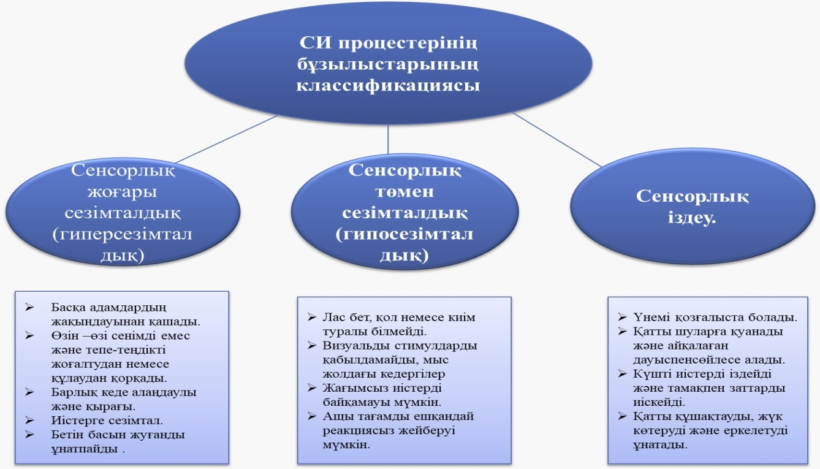

Сенсорлық өңдеуді құрайтын сегіз сезім бар сенсорлық бұзылулардан ең көп әсер ететін үш жүйе бар:
- Тактильді: Біздің тактильді жүйе теріміздегі рецепторлардан алынған ақпаратты өңдейді, бұл бізге қысым, температура және ауырсыну сияқты көптеген «сенсорлық» сезімдерді береді.
- Проприоцептивтік: Біздің проприоцептивтік жүйе біздің миымызға ғарышта қай жерде екенімізді білдіретін бұлшықеттер мен буындар арқылы өз денемізді білуді қамтиды.
- Вестибулярлы: Біздің вестибулярлық жүйе ішкі құлақтың ішіндегі күрделі мүшелер жиынтығын пайдаланып, қозғалыс пен тепе-теңдікті өңдейді.
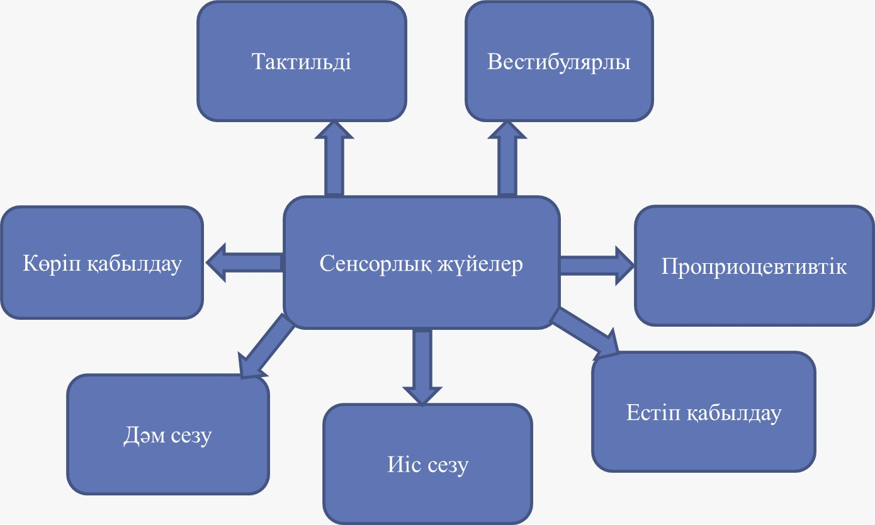
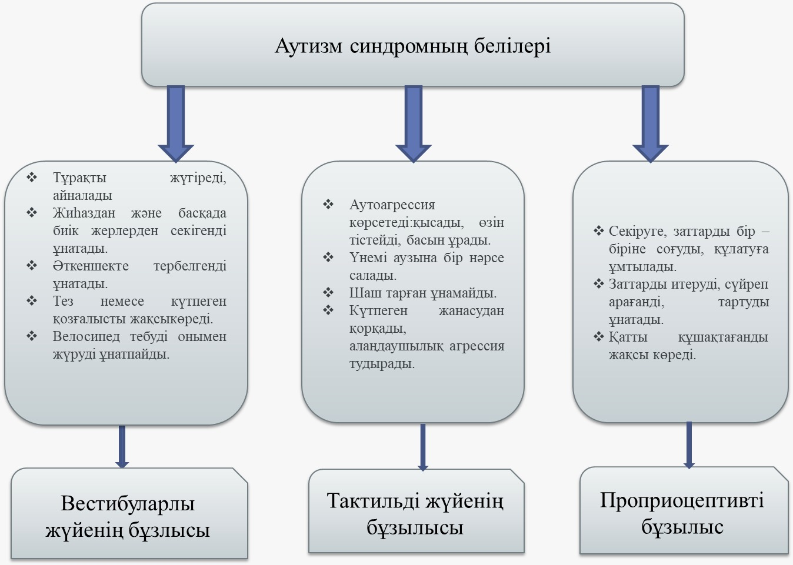
Сенсорлық интеграциялық жаттығулар балаға қауіпсіз, тартымды және жарқын болуы керек арнайы техника бойынша жүргізіледі. Сенсорлық терапия және интеграция мынадай жабдықты пайдалануды қамтиды:
- Тактикалық жолдар - әртүрлі жол беттерінде теңгерім сезімдерін дамытуға арналған;
- Әр түрлі түстердегі сенсорлы жеңіл ойыншықтар - олар қараңғыда жарқырап, баланың есту, визуалды және тактильді жүйелерін ынталандыруға көмектеседі.
- әртүрлі түймелер, құлыптар, киім-кешек торлары бар тақтайшалар, балаларға арналған тартымды көліктер, қиялды дамытады, ұсақ моторлық дағдылар мен сыпайылықты дамытады.
- өлшенген көрпелер мен жастықтар демалу үшін - гиперактивті балаларға тыныштандыруға көмектеседі,
- фитбол, кілемше, доптар , балансир баланың денесін сезінуге арналған жаттығуларда кеңінен пайдаланады.
Қорытындылай келе Сенсорлық интеграция әдістерін қолдану арқылы сабақтарды қолдану нәтижесінде біз келесі нәтижелерге қол жеткіземіз: тактильді, вестибулярлық, есту тітіркендіргіштеріне сезімталдықтың жақсаруы; кеңістіктегі дене туралы хабардар болу; қозғалыс мазасыздану деңгейінің төмендеуі; бұлшықет тонусының жақсаруы; қозғалыс координациясының, қозғалыс дағдыларының жақсаруы; зейіннің шоғырлануының жақсаруы; оқу және қарым-қатынас қабілетін дамыту; эмоционалдық жағдайды қалыпқа келтіру.



